附件2
项目审核评估流程

一、广东省农业信贷担保有限责任公司项目签约流程
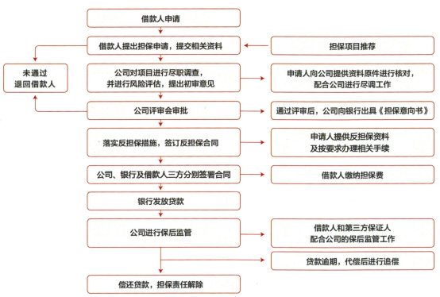
二、广州市家庭医生在线信息有限公司项目签约流程
